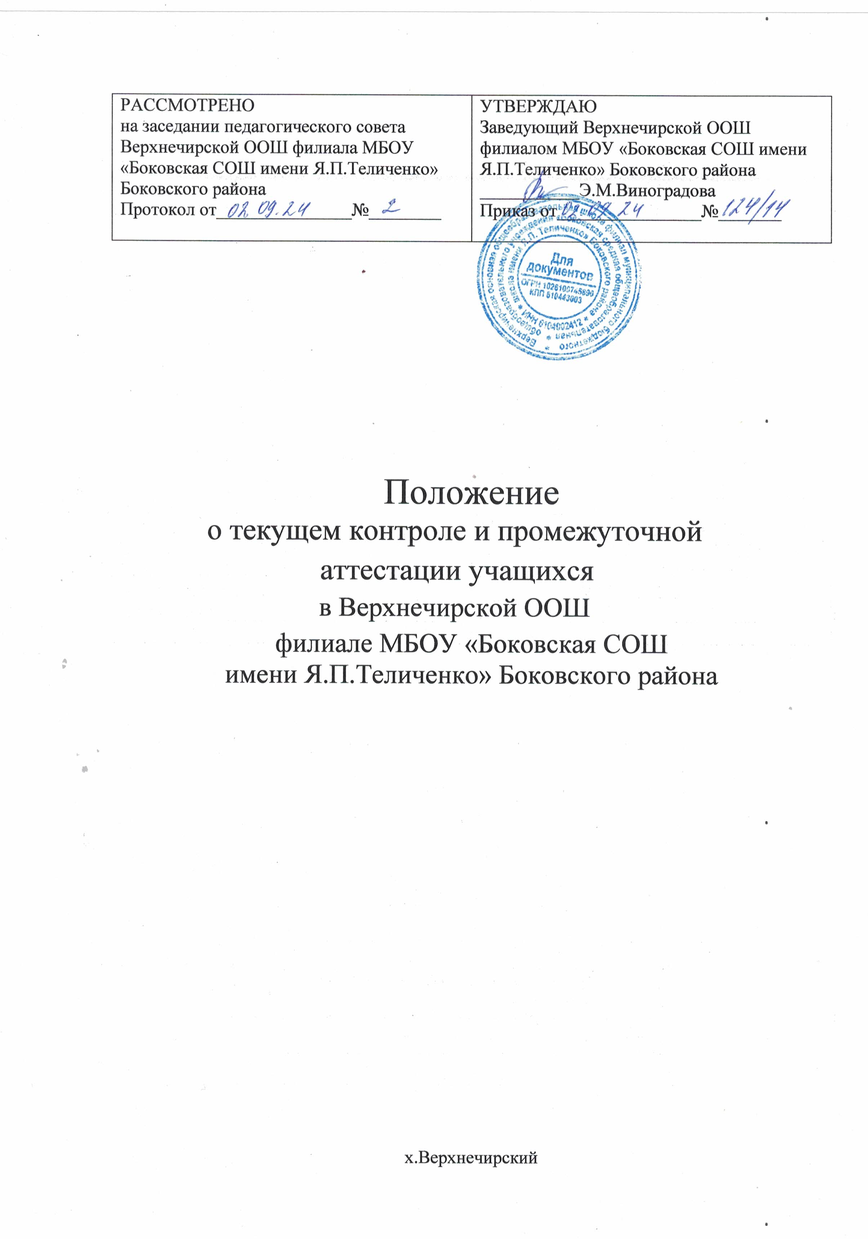

1.Общие положения.

1.1 Настоящее положение разработано в соответствии с Законом РФ «Об образовании», Уставом школы и регламентирует содержание и порядок текущего контроля и промежуточной аттестации учащихся Верхнечирской ООШ филиала МБОУ «Боковская СОШ» Боковского района (далее- школа), их перевод по итогам года.
1.2 Положение о текущем контроле и промежуточной аттестации учащихся разрабатывается и принимается педагогическим советом школы.
  - Текущий контроль успеваемости и промежуточная аттестация предусматривают определение уровня освоения обязательного минимума содержания образования обучающимися, регламентируются данным Положением и осуществляются в виде отметок по пятибалльной шкале во 2 – 9 классах (минимальный балл – 1, максимальный балл – 5), которые выставляются в классный журнал и дневник обучающегося.
Оценивание результатов учебной деятельности учащихся 1 класса в течение учебного года и учащихся 2 класса в течение 1 четверти осуществляется качественно (освоил, не освоил) без фиксации их достижений в классных журналах в виде отметок по 5-балльной системе.
  - Промежуточная аттестация обучающихся – вид внутреннего контроля, проводимого школой , в результате которого фиксируется освоение обучающимися определенной части образовательной программы (курса, класса) и принимается административное решение о возможности получать образование на следующем этапе обучения.
  - Освоение общеобразовательных программ в школе осуществляется в очной форме. С учетом потребностей обучающихся возможны следующие формы: очно-заочная (вечерняя), заочная, экстернат, семейное образование, самообразование. Допускается сочетание указанных форм освоения общеобразовательных программ.
1.6. Целью текущего контроля и промежуточной аттестации является:
а) обеспечение социальной защиты обучающихся, соблюдение их прав и свобод в части регламентации учебной загруженности в соответствии с санитарными правилами и нормами, уважения их личности и человеческого достоинства;
б) установление фактического уровня теоретических знаний и пониманий учащихся по предметам обязательного компонента учебного плана, их практических умений и навыков;
в) соотнесение этого уровня с требованиями образовательного стандарта;
г) контроль выполнения учебных программ.

2. Текущий контроль.

2.1. Текущий контроль включает в себя поурочное оценивание достижений обучающихся, которое осуществляет учитель, преподающий предмет, по результатам устного опроса, письменных работ обучающего и контрольного характера и других форм, определяемых учителем с учетом контингента обучающихся, содержания учебного материала, специфики преподаваемого предмета, используемых им образовательных технологий и других обстоятельств. По результатам текущего контроля учитель выставляет итоговые отметки:
четвертные (2 – 9 классы),
годовые (2 – 9 классы).
2.2.Текущему контролю подлежат учащиеся всех классов школы, кроме учащихся 1 класса и учащихся 2 класса в 1 четверти.
2.3.Форму текущего контроля определяет учитель с учетом контингента обучающихся, содержания учебного материала, используемых им образовательных технологий и тому подобных обстоятельств. Избранная форма аттестации учителем подается одновременно с представлением календарно-тематического графика изучения программы руководителю МС, который составляет общий график проведения контрольных и практических работ.
2.4. Результаты работ учащихся контрольного характера должны быть
отражены в классном журнале, как правило, к следующему уроку по этому предмету. Работы оцениваются по пятибалльной системе. Отметка за письменные работы по русскому языку и литературе выставляется в классный журнал через дробь.
2.5.Если по результатам контрольной работы обученность оказалась менее 50%, учителю необходимо доложить руководителю МС, исполняющему обязанности заместителя директора по учебно-воспитательной работе, пересмотреть свое тематическое планирование, выделить необходимое количество уроков для устранения пробелов и написания повторной контрольной работы.
2.6.Учащиеся, обучающиеся на дому, аттестуются только по предметам, включенным в индивидуальный план.
2.7.Учащиеся, временно обучающиеся в санаторно-лесных школах, реабилитационных общеобразовательных учреждениях аттестуются на основе их аттестации в этих учебных заведениях.
2.8.Учащиеся, пропустившие по не зависящим от них обстоятельствам более половины учебного времени, не аттестуются. Вопрос об аттестации таких учащихся решается в индивидуальном порядке директором школы по согласованию с родителями учащегося.
2.9 Отметка учащегося за четверть или полугодие (за исключением рейтинговой системы), как правило, не может превышать среднюю арифметическую результатов контрольных, лабораторных, практических или самостоятельных работ, имеющих контрольный характер.
2.10.Минимальная накопляемость оценок на конец учебной четверти должна быть:
-не менее трех оценок при ведении предмета 1 час в неделю,
-не менее шести оценок при ведении предмета в объеме 2 часов в неделю,
-не менее девяти оценок при ведении предмета в объеме 3 часов в неделю,
-не менее двенадцати оценок при ведении предмета в объеме 4 часов,
-не менее пятнадцати оценок при ведении предмета в объеме 5 часов в неделю и т.д.
2.11.Четвертные, годовые оценки выставляются за три дня до начала каникул или начала аттестационного периода.

3. Промежуточная аттестация.
3.1. Промежуточная аттестация проводится по отдельным предметам в конце учебного года, начиная с 1 класса. Решение о проведении промежуточной аттестации принимается педагогическим советом школы и утверждается приказом заведующего обособленным структурным подразделением не позднее 30 октября текущего учебного года.
3.2.Целями промежуточной аттестации являются:
• установление фактического уровня теоретических знаний по предметам обязательного компонента учебного плана, их практических умений и навыков; соотнесение этого уровня с требованиями образовательного стандарта (а на период их отсутствия нормами, заложенными в реализуемых программах) во всех классах;
• контроль выполнения учебных программ.
3.3.Форму промежуточной аттестации определяет учитель. Промежуточная аттестация может проводиться как письменно, так и устно. Формами проведения письменной аттестации являются:
• Диктант;
• Контрольная работа;
• Сочинение или изложение с творческим заданием;
• Тестирование.
К устным формам промежуточной аттестации относятся:
• Проверка техники чтения (для учащихся 2-5 классов);
• Сдача нормативов по физической подготовке;
• Защита реферата;
• Экзамен;
• Зачет;
• Собеседование.
3.4. Экзаменационные билеты и практические задания к ним, письменные контрольные задания, тематика рефератов, перечень тем учебного курса для собеседования, а также продолжительность проведения письменных работ разрабатываются МО школы в соответствии с государственным стандартом общего образования и утверждаются приказом заведующего обособленным структурным подразделением.
Аттестационный материал хранится в сейфе заведующего обособленным структурным подразделением.
3.5. От годовой аттестации учащиеся освобождаются:
а) по состоянию здоровья по заключению медицинской службы;
б) призеры районных, областных предметных олимпиад и конкурсов, проводимых органами управления образования.
3.6.Отметки за ответ при любой форме проведения промежуточной выставляются в соответствии с рекомендациями об оценивании знаний по каждому учебному предмету, отражающими требования образовательного стандарта.
3.7.Письменные работы проводятся по утвержденному заведующим обособленным структурным подразделением расписанию, которое не позднее, чем за 2 недели до начала аттестации доводится до сведения учителей, обучающихся и их родителей (законных представителей). Расписание промежуточной аттестации составляется руководителем МС за 2 недели до начала аттестации.

3.8.Тексты письменных работ выдаются членам аттестационной комиссии за 30 минут до начала аттестации.
3.9.Учащиеся, получившие на промежуточной аттестации неудовлетворительные отметки, проходят аттестацию повторно в июне, но не раньше, чем через две недели после окончания учебного года. При необходимости по решению педагогического совета школы ученику может быть разрешено пройти повторную аттестацию в августе.
3.10.Классные руководители или руководитель МС обязаны довести до сведения учащихся и их родителей итоги аттестаций и решение педагогического совета школы о переводе учащегося, а в случае неудовлетворительных результатов аттестации — в письменном виде под роспись родителей с указанием даты ознакомления. Письменное извещение родителям о неудовлетворительных результатах аттестации хранится в личном деле учащегося.
3.11.В случае несогласия учащихся и их родителей с выставленной итоговой оценкой по предмету она может быть пересмотрена. Для пересмотра на основании письменного заявления родителей приказом по школе создается комиссия из трех человек, которая в форме экзамена или собеседования в присутствии родителей учащегося определяет соответствие выставленной отметки по предмету фактическому уровню его знаний. Решение комиссии оформляется протоколом и является окончательным. Протокол хранится в личном деле учащегося.
3.12.Аттестационные комиссии:
3.12.1.Списки аттестационных комиссий, даты контроля, консультации утверждаются руководством общеобразовательного учреждения до 10 мая. Срок проведения промежуточного контроля – с 15 по 31 мая. При составлении расписания необходимо учитывать, что в день проводится только один экзамен (аттестация), между двумя экзаменами (аттестациями) – не менее двух дней (исключая выходные дни).
3.12.2. Аттестационная комиссия для промежуточной аттестации может состоять из 2 преподавателей: экзаменующего учителя и ассистента.
3.12.3.По проведении промежуточной аттестации аттестационная комиссия сдает протокол с оценкой, полученной в ходе аттестации, и анализ соответствия знаний обучающихся требованиям государственных образовательных стандартов по схеме или вопросам, разработанным администрацией школы.
3.12.4.Промежуточная аттестация обучающихся осуществляются учителями по пятибалльной системе (минимальный балл – «1», максимальный – «5»).

4. Перевод учащихся.

4.1. Учащиеся, успешно освоившие содержание учебных программ за учебный год, решением педагогического совета переводятся в следующий класс.
Все учащиеся 1-го класса переводятся во 2-ой класс.
4.2 Учащиеся I и II ступеней, имеющие по итогам учебного года 2 и более неудовлетворительные отметки по предметам, педсоветом школы по письменному согласию родителей (лиц, их заменяющих) могут быть:
а) оставлены на повторный курс обучения;
б) переведены в следующий класс на домашнее обучение по состоянию здоровья или на обучение в форме семейного образования.
4.3. Учащиеся I и II ступени, закончившие учебный год с одной неудовлетворительной отметкой, переводятся педагогическим советом по письменному согласию родителей (лиц, их заменяющих) условно на следующий год обучения с обязательством ликвидации задолженности в течение первой четверти учебного года. Окончательное решение в этом случае педагогический совет выносит по окончании первой четверти.

